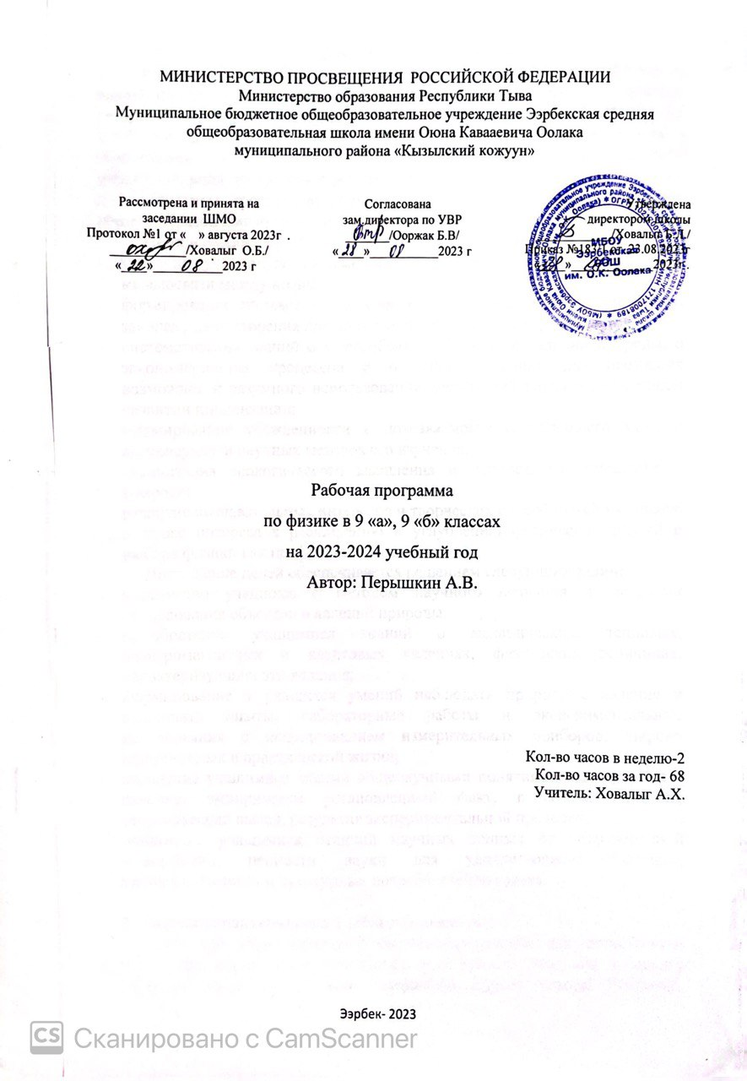
- Пояснительная записка

Рабочая программа по физике для основной школы разработана на основе программы основного общего образования «Физика. 7 – 9 классы» авторов УМК А.В. Перышкина, Н.Ф. Филонович, Е.М. Гутник (М.: Дрофа, 2015), составленной на основе Фундаментального ядра содержания общего образования и Требований к результатам освоения основной образовательной программы основного общего образования, представленных в федеральном государственном образовательном Стандарте основного общего образования второго поколения.
Цели изучения физики в основной школе следующие:
- усвоение учащимися смысла основных понятий и законов физики, взаимосвязи между ними;
- формирование системы научных знаний о природе, ее фундаментальных законах для построения представления о физической картине мира;
- систематизация знаний о многообразии объектов и явлений природы, о закономерностях процессов и о законах физики для осознания возможности разумного использования достижений науки в дальнейшем развитии цивилизации;
- формирование убежденности в познаваемости окружающего мира и достоверности научных методов его изучения;
- организация экологического мышления и ценностного отношения к природе;
- развитие познавательных интересов и творческих способностей учащихся, а также интереса к расширению и углублению физических знаний и выбора физики как профильного предмета.
Достижение целей обеспечивается решением следующих задач:
- знакомство учащихся с методом научного познания и методами исследования объектов и явлений природы;
- приобретение учащимися знаний о механических, тепловых, электромагнитных и квантовых явлениях, физических величинах, характеризующих эти явления;
- формирование у учащихся умений наблюдать природные явления и выполнять опыты, лабораторные работы и экспериментальные исследования с использованием измерительных приборов, широко применяемых в практической жизни;
- овладение учащимися такими общенаучными понятиями, как природное явление, эмпирически установленный факт, проблема, гипотеза, теоретический вывод, результат экспериментальной проверки;
- понимание учащимися отличий научных данных от непроверенной информации, ценности науки для удовлетворения бытовых, производственных и культурных потребностей человека.

- Общая характеристика учебного предмета
Школьный курс физики — системообразующий для естественно-научных предметов, поскольку физические законы, лежащие в основе мироздания, являются основой содержания курсов химии, биологии, географии и астрономии. Физика вооружает школьников научным методом познания, позволяющим получать объективные знания об окружающем мире.
В 7 и 8 классах происходит знакомство с физическими явлениями, методом научного познания, формирование основных физических понятий, приобретение умений измерять физические величины, проводить лабораторный эксперимент по заданной схеме. В 9 классе начинается изучение основных физических законов, лабораторные работы становятся более сложными, школьники учатся планировать эксперимент самостоятельно.
Данный курс является одним из звеньев в формировании естественно-научных знаний учащихся наряду с химией, биологией, географией. Принцип построения курса - объединение изучаемых фактов вокруг общих физических идей. Это позволило рассматривать отдельные явления и законы, как частные случаи более общих положений науки, что способствует пониманию материала, развитию логического мышления, а не простому заучиванию фактов.
Изучение строения вещества в 7 классе создает представления о познаваемости явлений, их обусловленности, о возможности непрерывного углубления и пополнения знаний: молекула - атом; строение атома - электрон. Далее эти знания используются при изучении массы, плотности, давления газа, закона Паскаля, объяснении изменения атмосферного давления.
В 8 классе продолжается использование знаний о молекулах при изучении тепловых явлений. Сведения по электронной теории вводятся в разделе «Электрические явления». Далее изучаются электромагнитные и световые явления.
Курс физики 9 класса расширяет и систематизирует знания по физике, полученные учащимися в 7 и 8 классах, поднимая их на уровень законов.
Новым в содержании курса 9 класса является включение астрофизического материала в соответствии с требованиями ФГОС.

3. Место предмета в учебном плане
В учебном плане на изучение физики отводится 238: в 7 и 8 классах - по 68 (из расчёта 2 часа в неделю, 34 учебных недели), в 9 классе - 102 часа (из расчёта 3 часа в неделю, 34 учебных недели).

Класс | 7 | 8 | 9
Количество часов в неделю | 2 | 2 | 3
Итого | 68 | 68 | 102

4. Личностные, метапредметные, предметные результаты освоения предмета.
Личностными результатами обучения физике в основной школе являются:
- сформированность познавательных интересов на основе развития интеллектуальных и творческих способностей учащихся;
- убежденность в возможности познания природы, в необходимости разумного использования достижений науки и технологий для дальнейшего развития человеческого общества, уважение к творцам науки и техники, отношение к физике как элементу общечеловеческой культуры;
- самостоятельность в приобретении новых знаний и практических умений;
- готовность к выбору жизненного пути в соответствии с собственными интересами и возможностями;
- мотивация образовательной деятельности школьников на основе личностно ориентированного подхода;
- формирование ценностных отношений друг к другу, учителю, авторам открытий и изобретений, результатам обучения.
Метапредметными результатами обучения физике в основной школе являются:
- овладение навыками самостоятельного приобретения новых знаний, организации учебной деятельности, постановки целей, планирования, самоконтроля и оценки результатов своей деятельности, умениями предвидеть возможные результаты своих действий;
- понимание различий между исходными фактами и гипотезами для их объяснения, теоретическими моделями и реальными объектами, овладение универсальными учебными действиями на примерах гипотез для объяснения известных фактов и экспериментальной проверки выдвигаемых гипотез, разработки теоретических моделей процессов или явлений;
- формирование умений воспринимать, перерабатывать и предъявлять информацию в словесной, образной, символической формах, анализировать и перерабатывать полученную информацию в соответствии с поставленными задачами, выделять основное содержание прочитанного текста, находить в нем ответы на поставленные вопросы и излагать его;
- приобретение опыта самостоятельного поиска, анализа и отбора информации с использованием различных источников и новых информационных технологий для решения познавательных задач;
- развитие монологической и диалогической речи, умения выражать свои мысли и способности выслушивать собеседника, понимать его точку зрения, признавать право другого человека на иное мнение;
- освоение приемов действий в нестандартных ситуациях, овладение эвристическими методами решения проблем;
- формирование умений работать в группе с выполнением различных социальных ролей, представлять и отстаивать свои взгляды и убеждения, вести дискуссию.
Общими предметными результатами изучения курса являются:
- умение пользоваться методами научного исследования явлений природы: проводить наблюдения, планировать и выполнять эксперименты, обрабатывать измерений, представлять результаты измерений с помощью таблиц, графиков и формул, обнаруживать зависимости между физическими величинами, объяснять результаты и делать выводы, оценивать границы погрешностей результатов измерений;
- развитие теоретического мышления на основе формирования умений устанавливать факты, различать причины и следствия, использовать физические модели, выдвигать гипотезы, отыскивать и формулировать доказательства выдвинутых гипотез.
Предметные результаты по темам представлены в содержании.
9 класс (102 ч, 3 ч в неделю)
Законы взимодействия и движения тел (34 ч)
Материальная точка. Система отсчета. Перемещение. Скорость прямолинейного равномерного движения. Прямолинейное равноускоренное движение: мгновенная скорость, ускорение, перемещение. Графики зависимости кинематических величин от времени при равномерном и равноускоренном движении. Относительность механического движения. Геоцентрическая и гелиоцентрическая системы мира. Инерциальная система отсчета. Законы Ньютона. Свободное падение. Невесомость. Закон всемирного тяготения. [Искусственные спутники Земли.] (В квадратные скобки заключен материал, на являющийся обязательным для изучения) Импульс. Закон сохранения импульса. Реактивное движение.
Фронтальные лабораторные работы:
- Исследование равноускоренного движения без начальной скорости.
- Измерение ускорения свободного падения.
Предметными результатами изучения темы являются:
- понимание и способность описывать и объяснять физические явления: поступательное движение (назвать отличительный признак), смена дня и ночи на Земле, свободное падение тел. невесомость, движение по окружности с постоянной по модулю скоростью;
- знание и способность давать определения /описания физических понятий: относительность движения (перечислить, в чём проявляется), геоцентрическая и гелиоцентрическая системы мира; [первая космическая скорость], реактивное движение; физических моделей: материальная точка, система отсчёта, физических величин: перемещение, скорость равномерного прямолинейного движения, мгновенная скорость и ускорение при равноускоренном прямолинейном движении, скорость и центростремительное ускорение при равномерном движении тела по окружности, импульс;
- понимание смысла основных физических законов: закон Ньютона, закон всемирного тяготения, закон сохранения импульса, закон сохранения энергии и умение применять их на практике;
- умение приводить примеры технических устройств и живых организмов, в основе перемещения которых лежит принцип реактивного движения. Знание и умение объяснять устройство и действие космических ракет-носителей;
- умение измерять: мгновенную скорость и ускорение при равноускоренном прямолинейном движении, центростремительное ускорение при равномерном движении по окружности;
- умение использовать полученные знания, умения и навыки в повседневной жизни (быт, экология, охрана окружающей среды).

Механические колебания и волны. Звук (16 ч)
Колебательное движение. Колебания груза на пружине. Свободные колебания. Колебательная система. Маятник. Амплитуда, период, частота колебаний. [Гармонические колебания]. Превращение энергии при колебательном движении. Затухающие колебания. Вынужденные колебания. Резонанс. Распространение колебаний в упругих средах. Поперечные и продольные волны. Длина волны. Связь длины волны со скоростью ее распространения и периодом (частотой). Звуковые волны. Скорость звука. Высота, тембр и громкость звука. Эхо. Звуковой резонанс. [Интерференция звука].
Фронтальная лабораторная работа:
- Исследование зависимости периода и частоты свободных колебаний маятника от длины его нити.
Предметными результатами изучения темы являются:
- понимание и способность описывать и объяснять физические явления: колебания нитяного (математического) и пружинного маятников, резонанс (в т. ч. звуковой), механические волны, длина волны, отражение звука, эхо;
- знание и способность давать определения физических понятий: свободные колебания, колебательная система, маятник, затухающие колебания, вынужденные колебания, звук и условия его распространения; физических величин: амплитуда, период, частота колебаний, собственная частота колебательной системы, высота, [тембр], громкость звука, скорость звука; физических моделей: [гармонические колебания], математический маятник;
- владение экспериментальными методами исследования зависимости периода и частоты колебаний маятника от длины его нити.

Электромагнитное поле (26 ч)
Однородное и неоднородное магнитное поле. Направление тока и направление линий его магнитного поля. Правило буравчика. Обнаружение магнитного поля. Правило левой руки. Индукция магнитного поля. Магнитный поток. Опыты Фарадея. Электромагнитная индукция. Направление индукционного тока. Правило Ленца. Явление самоиндукции. Переменный ток. Генератор переменного тока. Преобразования энергии в электрогенераторах. Трансформатор. Передача электрической энергии на расстояние. Электромагнитное поле. Электромагнитные волны. Скорость распространения электромагнитных волн. Влияние электромагнитных излучений на живые организмы. Колебательный контур. Получение электромагнитных колебаний. Принципы радиосвязи и телевидения. [Интерференция света.] Электромагнитная природа света. Преломление света. Показатель преломления. Дисперсия света. Цвета тел. [Спектрограф и спектроскоп.] Типы оптических спектров. [Спектральный анализ.] Поглощение и испускание света атомами. Происхождение линейчатых спектров.
Фронтальные лабораторные работы:
- Изучение явления электромагнитной индукции.
- Наблюдение сплошного и линейчатых спектров испускания
Предметными результатами изучения темы являются:
- понимание и способность описывать и объяснять физические явления/процессы: электромагнитная индукция, самоиндукция, преломление света, дисперсия света, поглощение и испускание света атомами, возникновение линейчатых спектров излучения и поглощения;
- умение давать определения / описание физических понятий: магнитное поле, линии магнитной индукции; однородное и неоднородное магнитное поле, магнитный поток, переменный электрический ток, электромагнитное поле, электромагнитные волны, электромагнитные колебания, радиосвязь, видимый свет; физических величин: магнитная индукция, индуктивность, период, частота и амплитуда электромагнитных колебаний, показатели преломления света;
- знание формулировок, понимание смысла и умение применять закон преломления света и правило Ленца, квантовых постулатов Бора;
- знание назначения, устройства и принципа действия технических устройств: электромеханический индукционный генератор переменного тока, трансформатор, колебательный контур; детектор, спектроскоп, спектрограф;
- [понимание сути метода спектрального анализа и его возможностей].

Строение атома и атомного ядра (19 ч)
Радиоактивность как свидетельство сложного строения атомов. Альфа-, бета- и гамма-излучения. Опыты Резерфорда. Ядерная модель атома. Радиоактивные превращения атомных ядер. Сохранение зарядового и массового чисел при ядерных реакциях. Экспериментальные методы исследования частиц. Протонно-нейтронная модель ядра. Физический смысл зарядового и массового чисел. Изотопы. Правила смещения для альфа- и бета-распада при ядерных реакциях. Энергия связи частиц в ядре. Деление ядер урана. Цепная реакция. Ядерная энергетика. Экологические проблемы работы атомных электростанций. Дозиметрия. Период полураспада. Закон радиоактивного распада. Влияние радиоактивных излучений на живые организмы. Термоядерная реакция. Источники энергии Солнца и звезд.
Фронтальные лабораторные работы:
- Измерение естественного радиационного фона дозиметром.
- Изучение деления ядра атома урана по фотографии треков.
- Оценка периода полураспада находящихся в воздухе продуктов распада газа радона.
- Изучение треков заряженных частиц по готовым фотографиям.

Предметными результатами изучения темы являются:
- понимание и способность описывать и объяснять физические явления: радиоактивность, ионизирующее излучение;
- знание и способность давать определения/описания физических понятий: радиоактивность, альфа-, бета- и гамма-частицы; физических моделей: модели строения атомов, предложенные Д. Д. Томсоном и Э. Резерфордом; протонно-нейтронная модель атомного ядра, модель процесса деления атома урана; физических величин: поглощенная доза излучения, коэффициент качества, эквивалентная доза, период полураспада;
- умение приводить примеры и объяснять устройство и принцип действия технических устройств и установок: счетчик Гейгера, камера Вильсона, пузырьковая камера, ядерный реактор на медленных нейтронах;
- умение измерять: мощность дозы радиоактивного излучения бытовым дозиметром;
- знание формулировок, понимание смысла и умение применять: закон сохранения массового числа, закон сохранения заряда, закон радиоактивного распада, правило смещения;
- владение экспериментальными методами исследования в процессе изучения зхависимости мощности излучения продуктов распада радона от времени;
- понимание сути экспериментальных методов исследования частиц;
- использование полученных знаний в повседневной жизни (быт, экология, охрана окружающей среды, техника безопасности и др.).

Строение и эволюция Вселенной (5 ч)
Состав, строение и происхождение Солнечной системы. Планеты и малые тела Солнечной системы. Строение, излучение и эволюция Солнца и звезд. Строение и эволюция Вселенной.
Предметными результатами изучения темы являются:
- представление о составе, строении, происхождении и возрасте Солнечной системы;
- умение применять физические законы для объяснения движения планет Солнечной системы,
- знать, что существенными параметрами, отличающими звёзды от планет, являются их массы и источники энергии (термоядерные реакции в недрах звёзд и радиоактивные в недрах планет);
- сравнивать физические и орбитальные параметры планет земной группы с соответствующими параметрами планет-гигантов и находить в них общее и различное;
- объяснять суть эффекта Х. Доплера; формулировать и объяснять суть закона Э. Хаббла, знать, что этот закон явился экспериментальным подтверждением модели нестационарной Вселенной, открытой А. А. Фридманом.
Итоговая контрольная работа (1 ч)

Календарно-тематический план по физике 9класса под авторством А.В. Перышкина, Е.М. Гутник (102 часа, 3 неделю)
№ | Темы занятий | часы | Дата проведения
№ | Темы занятий | часы | План | Факт
 |  |  |  | 9 а | 9 б
1  2  3  4  5  6  7  8  9  10  11  12  13  14  15  16  17  18  19  20  21  22  23  24  25  26  27  28  29  30  31  32  33  34  35  36  37  38  39  40  41  42  43  44  45  46  47  48  49  50  51  52  53  54  55  56  57  58  59  60  61  62  63  64  65  66  67  68  69  70  72 | Законы взаимодействия и движения тел(34ч)  Материальная точка. Система отсчета.  Перемещение. Определение координаты движущегося тела.  Перемещение при прямолинейном равномерном движении.  Прямолинейное равноускоренное движение. Ускорение.  Скорость прямолинейного равноускоренного движения. График скорости.  Перемещение при прямолинейном равноускоренном движении.  Перемещение тела при прямолинейном равноускоренном движении без начальной скорости.  Решение задач  Контрольная работа.№1  Лабораторная работа№1  Относительность движения. Инерциальные системы отсчета. Первый закон Ньютона.  Второй закон Ньютона. Третий закон Ньютона.  Свободное падение тел.  Движение тела брошенного вертикально верх.  Закон всемирного тяготения.  Ускорение свободного падения на Земле и на других планетах.  Решение задач  Контрольная работа.№2  Лабораторная работа.№1  Прямолинейное и криволинейное движение.  Движение тела по окружности с постоянной по модулю скоростью.  Искусственные спутники Земли.  Импульс тела. Закон сохранения импульса.  Реактивное движение. Ракеты.  Решение задач  Контрольная работа.№3  Лабораторная работа.№2  Механические колебания и волны. Звук(16ч)  Колебательное движение. Свободные колебания.  Колебательные системы. Маятник.  Величины, характеризующие колебательное движение.  Гармонические колебания.  Превращение энергии при колебательном движении. Затухающие колебания.  Вынужденные колебания. Резонанс.  Решение задач  Контрольная работа.№4  Распространение колебаний в среде. Волны.  Продольные и поперечные волны. Длина волны.  Скорость распространения волны. Источники звука.  Звуковые колебания. Высота и тембр звука. Громкость звука.  Звуковые волны. Скорость звука. Отражение звука. Эхо.  Звуковой резонанс. Ультразвук и инфразвук. Интерференция звука.  Решение задач  Контрольная работа.№5  Лабораторная работа.№3  Электромагнитное поле(26ч)  Магнитное поле и его графическое изображение.  Неоднородное и однородное магнитное поле.  Направление тока и направление линий его магнитного поля. Правило левой руки.  Индукция магнитного поля. Магнитный поток.  Явление электромагнитной индукции. Получение переменного электрического тока.  Электромагнитное поле. Электромагнитные волны.  Интерференция света. Электромагнитная природа света.  Решение задач  Контрольная работа.№6  Лабораторная работа.№4  Строение атома и атомного ядра(19ч)  Радиоактивность как свидетельство сложного строения атома. Модели атомов. Опыт Резерфорда.  Радиоактивные превращения атомных ядер.  Экспериментальные методы исследования частиц.  Открытие протона. Открытие нейтрона.  Состав атомного ядра. Массовое число. Зарядовое число.  Ядерные силы. Энергия связи. Дефект масс.  Деление ядер урана. Цепная реакция.  Ядерный реактор. Преобразование внутренней энергии атомных ядер в электрическую энергию.  Атомная энергетика. Биологическое действие радиации.  Термоядерная реакция.  Решение задач  Контрольная работа.№7  Лабораторная работа№5  Элементарные частицы. Античастицы  Строение и эволюция Вселенной(7ч)  Состав, строение и происхождение Солнечной системы  Большие планеты Солнечной Системы  Малые тела Солнечной Системы  Строение, излучения и эволюция Солнца и звезд  Строение и эволюция Вселенной  Обобщающее повторение | 1  1  1  1  1  1  1  2  1  1  1  1  1  1  1  1  2  1  1  1  1  1  1  1  2  1  1  1  1  1  1  1  2  1  1  1  1  1  1  1  2  1  1  1  1  2  2  2  2  2  2  1  2  2  1  1  2  2  2  1  1  2  2  1  2  1  1  1  1  1  1  1  1  6

